ĐỀ KIỂM TRA HỌC KÌ II TOÁN 6 NĂM HỌC 2018 – 2019
Huyện Thanh Trì – Thời gian: 90 phút
I. Trắc nghiệm (2 điểm): Chọn chữ cái đứng trước phương án trả lời đúng:
Câu 1. Tập hợp các số nguyên là ước của 2 là:
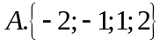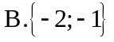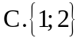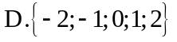
Câu 2. Tổng 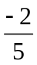+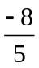 bằng: A. 2 B. -2 C. 5 D. -5
Câu 3. Tìm x, biết: 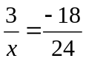 A. B. 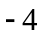 C. 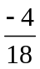 D. 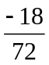
Câu 4. Số nghịch đảo của là: A. 1 B. 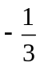 C. 3 D. -3
Câu 5. Số lớn nhất trong các số sau: 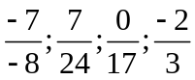 là:
- 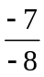 B. 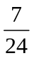 C. 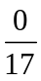 D. 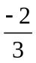
Câu 6.  của -12 bằng: A. 8 B. 4 C. 12 D. -8
Câu 7. Cho góc xOy và góc yOz là hai góc phụ nhau. Nếu góc xOy bằng 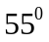 thì số đo góc yOz là:
- 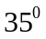 B. 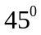 C. 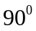 D. 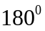
Câu 8. Cho đoạn thẳng AB = 5cm. Đường tròn (A; 3cm) cắt đoạn thẳng AB tại C. Khi đó độ dài đoạn thẳng BC là:
- 8cm B. 2,5cm C. 3cm D. 2cm
II. Tự luận (8 điểm)
Bài 1 (1,5 điểm): Thực hiện phép tính (Tính nhanh nếu có thể)
a) 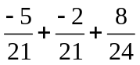 b) 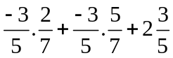 c) 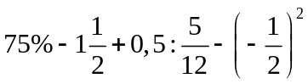
Bài 2(1,5 điểm): Tìm x, biết:
- 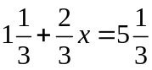 b) 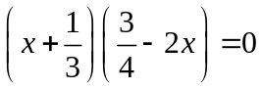 c) 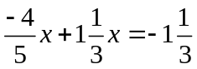
Bài 3 (2,0 điểm): Bạn Mai đọc một cuốn sách dày 240 trang trong 3 ngày. Ngày thứ nhất bạn đọc tổng số trang sách. Ngày thứ hai bạn đọc được 40% số trang sách còn lại.
- Hỏi ngày thứ 3 bạn đọc bao nhiêu trang sách.
- Số trang bạn đọc trong ngày thứ ba chiếm bao nhiêu % tổng số trang của cuốn sách.?
Bài 4 (2,5 điểm): Trên cùng nửa mặt phẳng bờ chứa tia Ox, vẽ hai tia Oy và Oz sao cho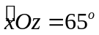; 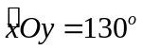
a) Tia Oz có là tia phân giác của 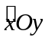 không? Vì sao?
b) Tia Om là tia đối của tia Ox. Tính số đo 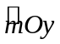 và 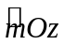
c) Vẽ tia Ot là tia phân giác của góc mOy. Chứng tỏ góc tOz là góc vuông.
Bài 5 (0,5 điểm): Tính tỷ số  biết:
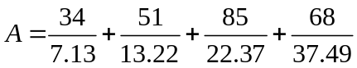 ; 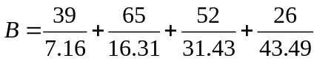
---- Hết -----

